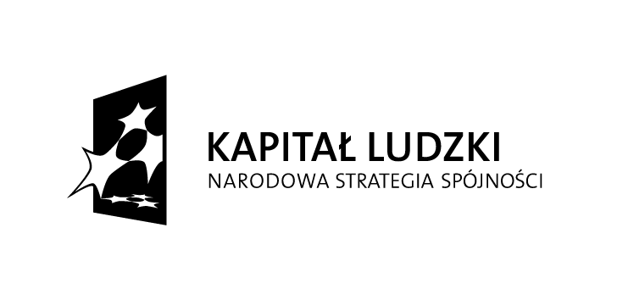 | 

Suwałki, dnia 07.12.2011r.
Ogłoszenie wyników
Powiatowe Centrum Pomocy Rodzinie w Suwałkach odnośnie przygotowania cateringu na konferencję podsumowującą projekt „KORKOCIĄG. Wypłyń na głębię!”, zdecydowało się na Suwalski Ośrodek Wspierania Aktywności, Lipniak 3, 16-402 Suwałki.

Powiatowe Centrum Pomocy Rodzinie w Suwałkach
Projekt współfinansowany ze środków „KORKOCIĄG. Wypłyń na głębię!”
Unii Europejskiej w ramach 16-400 Suwałki, ul. Świerkowa 60
Europejskiego Funduszu Społecznego tel. 087 565 92 80,
e-mail: monit.pcpr@powiat.suwalski.pl

